МІСЦЕ СТРАХОВИХ АГЕНТІВ В РЕАЛІЗАЦІЇ СТРАХОВИХ ПОСЛУГ

Н.А. Войціх, Л.А. Приступа
Хмельницький національний університет

У статті розкрито поняття страхового агента, досліджено теоретико-прикладні аспекти їх діяльності на страховому ринку, визначено місце страхових агентів в реалізації страхових послуг.

Розвиток вітчизняної ринкової економіки зумовлює необхідність удосконалення діяльності основної ланки фінансового ринку країни - страхового ринку. Це сприятиме підвищенню стійкості фінансової і економічної систем та забезпечить сталий розвиток країни. Але слід відмітити, що страховий ринок не може ефективно розвиватися без наявності на ньому страхових посередників, особливо страхових агентів.
Аналіз останніх досліджень. Дослідженню питань, що стосуються діяльності страхових агентів на страховому ринку присвячені праці таких вітчизняних вчених, як В. І. Нечипоренко, В. Фурмана, І. Дяконової, Р. В. Пікуса, С. Слєсарук, О. Шкарпової. Однак, існують потреби у подальшому дослідженні аспектів діяльності страхових агентів.
Метою статті є розкриття поняття страхового агента, дослідження теоретичних і практичних аспектів їх діяльності на страховому ринку.
Виклад основного матеріалу. На страховому ринку України посередники існують з моменту його виникнення. Вони були представлені лише однією категорією - страховими агентами. Тоді це були фізичні особи, що працювали на умовах трудової угоди чи контракту.
У відповідності до статті 15 Закону України “Про страхування” [1]: “страхові агенти – фізичні особи або юридичні особи, які діють від імені та за дорученням страховика і виконують частину його страхової діяльності, а саме: укладають договори страхування, одержують страхові платежі, виконують роботи, пов'язані із здійсненням страхових виплат та страхових відшкодувань”. Страхові агенти є представниками страховика і діють в його інтересах за винагороду на підставі договору доручення із страховиком.
У різних країнах світу співвідношення між кількістю агентів та брокерів, що діють на страховому ринку різняться, й залежить від історично розвитку страхового ринку у тій чи іншій країні, особливостей законодавчої системи, національних традицій. На вітчизняному ринку переважають агенти.
Для продажу своїх послуг страховики використовують дистрибуційні канали, які поділяються на реалізацію страхових послуг через власні канали продажів або ж через аутсорсинг.
Вже історично склалося так, що серед власних підрозділів продажів найперший канал – агентські мережі, які особливо розвинулись при продажі лайфових продуктів. Ризикові компанії лише з настанням кризи задумалися про створення власних агентських мереж. Прямі продажі можна організувати із створенням відповідного власного підрозділу у головному офісі, через директ-мейл, розсилку поштою або електронною поштою, дзвінками «холодними» і «гарячими» і, звичайно, з використанням Інтернету. Зокрема, на Інтернет-продажі, як найсучасніший метод, на майбутнє покладаються великі надії.
Аутсорсинг може бути організований через брокерські і агентські компанії, де агентами виступають юридичні особи: туристичні агентства, автосалони, посольства, банки та ін.
Розглянемо структуру каналів реалізації страхових продуктів щодовласних каналів і аутсорсингу (табл. 1.1) [3].

Таблиця 1.1 – Структура каналів реалізації страхових продуктів щодовласних каналів і аутсорсингу за 9 місяців 2012 року
Показник | Страхування життя |  | Ризикове страхування
Показник | млн. грн | питома вага, % | млн. грн | питома вага, %
Власні канали продажу, у т. ч. | 140 | 11,00 | 2600 | 30,23
центральні офіси | 99,4 | 7,81 | 910 | 10,58
регіональні мережі і агенти | 40,6 | 3,19 | 1690 | 19,65
Аутсорсинг, у т. ч. | 1133 | 89,00 | 6000 | 69,77
банки та інші кредитні установи | 577,83 | 45,39 | 3300 | 38,37
Мультіагенти | 543,84 | 42,72 | 420 | 4,88
страхові брокери | 0 | 0 | 120 | 1,40
не фінансові посередники | 11,33 | 0,89 | 2160 | 25,12
Всього | 1273 | 100 | 8600 | 100

Як бачимо, власні канали продажу за 9 місяців 2012 року забезпечили вітчизняним страховикам, що займаються ризиковим страхуванням страхових платежів в обсязі 2600 млн. грн., що становить 30,23 % від суми премій, які надійшли на їх рахунок. В той час як частка платежів, зібрана лайфовими страховиками за рахунок власних каналів, становить лише 11 %. Тобто СК «life» користуються більше послугами зовнішніх працівників ніж СК «non-life». Найбільші частки платежів компанії із страхування життя отримали за рахунок банків та інших кредитних установ – 45,39 % або 577,83 млн. грн, та мультіагентів - 42,72 % (543,84 млн. грн). А страхові компанії, що займаються ризиковим страхуванням свої платежі отримали в основному за рахунок банків та інших кредитних установ – 38,37 % або 3300 млн. грн, та нефінансових посередників – 25,12 % (2160 млн. грн).
Але в цілому непрямі продажі переважають, що є позитивним явищем. Хоча прямий продаж, що здійснюється працівниками страхових компаній, характеризується значним кількісним обсягом, але це не відображає ефективність усіх продаж, бо мають місце дії посередників з різних сфер діяльності, які працюють для страхових компаній.
Страхові агенти економічно важливі, так як безпосередньо впливають на страховий бізнес, особливо, коли це стосується страхування життя.На європейському страховому ринку рівень розвитку страхового посередництва значно вищий, ніж на українському, а продажі за допомогою страхових агентів широко практикуютьсяв багатьох країнах. Розглянемо детальніше структуру каналів дистрибюції продуктів компаній із страхування життя, відображену на рисунку 1.1 [2].
Як видно з рисунка 1.1 посередники є головним каналом продажу страхових послуг в Німеччині, Нідерландах, атакож у деяких центральних і східних державах.З двох традиційних посередників - агентів і брокерів - агенти зберегли своє панівне становище в розподілі продуктів страхування життя в більшості країн.

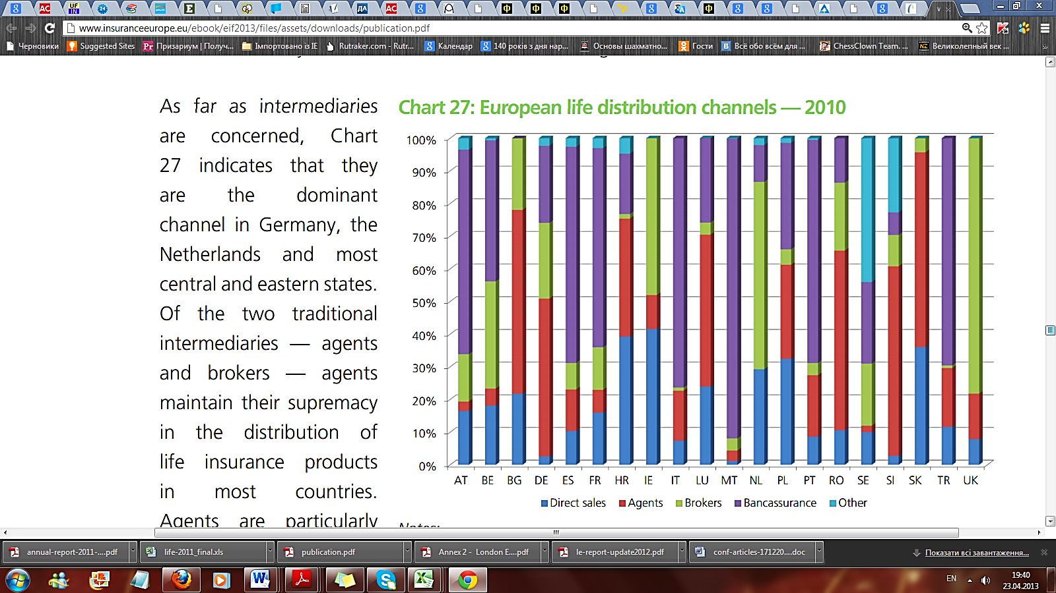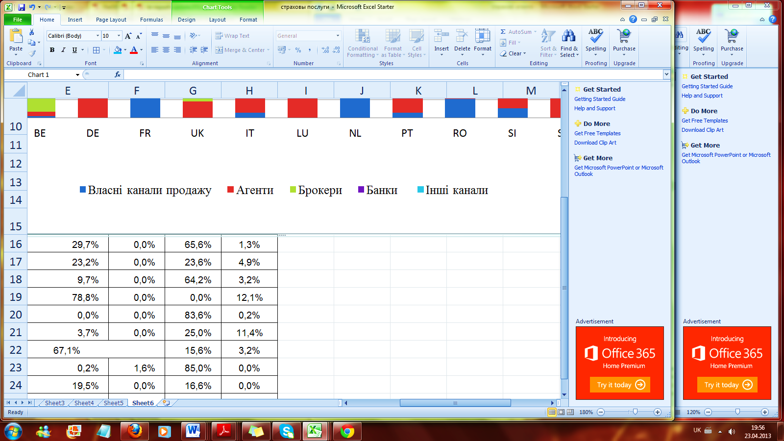
Рисунок 1.1 – Європейський ринок страхування життя: канали дистрибюції у 2010 році

Агенти особливо широко поширені в Словаччині, Словенії, Болгарії та Румунії, з часткою ринку від 55% до 60% в 2010 році. Протягом 2009-2010 років в деяких країнах спостерігалося деяке зниження частки ринку агентів. Найбільшою зміною відзначилася Великобританія, де агенти втратили 10% частки ринку, знизившись до 14%, в основному на користь брокерів. Румунія і Люксембург були єдиними країнами, які зазнали зростання частки ринку страхових агентів до 55% і 47%, відповідно. Брокери домінують на ринку страхування життя у Великобританії (78%), Ірландії (48%) і Нідерландах, а також поширені в Бельгії зі стабільними 33% частки ринку в 2010 році. В інших країнах протягом року ніяких істотних змін не було помічено.
Що стосується банківського каналу, то за його допомогою відбулося зростання надходжень в результаті страхування у більшості досліджених країн. Найвищий показник зростання зареєстрований у Туреччині (з 56% частки на ринку до 70%). Серед ринків, які пережили скорочення реалізації через банківський канал в 2010 році, можна назвати Австрію, де ринкова частка скоротилася більш як на 2%, і Румунію, в якій відбулося значне падіння з 30% в 2009 році до 14% в 2010 році, в основному на користь посередників. У Східній Європі, банківське страхування, як правило, менш поширене.
Прямі продажі переважають над іншими каналами розподілу лише в Хорватії, де на його частку припало 39% премій зі страхування життя в 2010 році. Даний вид продажу також досить широко поширений в Ірландії (42%), Словаччині (36%) і Нідерландах (29%) [2].
На відміну від страхування життя, розподіл каналів реалізації СК «non-lіfe» не сильно змінився в 2010 р. порівняно з 2009 р., за винятком Люксембургу та Словаччини. В 19 європейський країнах агенти і брокери як і раніше є найбільшими постачальниками ризикових страхових продуктів. Тим не менш, в Хорватії прямий продаж на сьогоднішній день є основним каналом розподілу. Ринкова частка прямих продажів зросли з 69% в 2008 році до 72% в 2009 і 74% в 2010 році, в основному за рахунок агентів.
Рисунок 1.2 показує, що агенти відіграють більшу роль, ніж брокери в розподілі продуктів ризикового страхування. Агенти особливо добре зарекомендували себе в Італії (82%), Словаччині (70%), Туреччині (68%) та Словенії (65%). Однак є ще кілька ринків, на яких переважають брокерів, а саме на ринку Бельгії, Ірландії і Великобританії, з часткою ринку відповідно 61%, 59% і 58% в 2010 році. Найбільш значного зростання ринок страхових агентів зазнав у Словаччині, де частка ринку агентів зросла з 62% до 70%, в основному за рахунок брокерів [2].
Страхування «non-lіfe» віддрізняється від реалізації «lіfe», тим, що тут значну роль відіграють прямі продажі, які займають другий по величині канал продажу страхового продукту.
Висновки. Отже, необхідно відмітити, що агентська мережа, практично завжди відігравала головну роль у становленні страхових ринків, незалежно від країни, розвиваючи так звані вільні продажі. Це саме ті продажі, які є результатом свідомого попиту з боку населення.
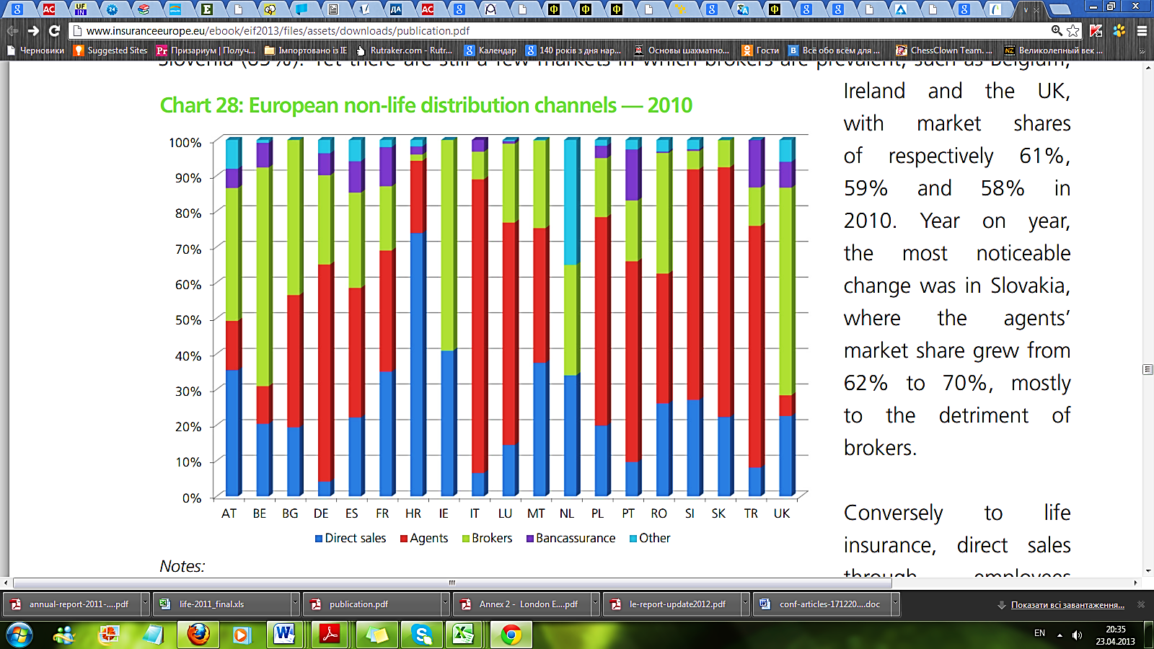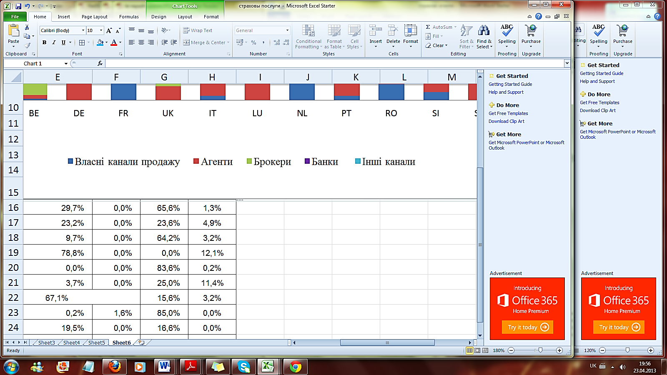
Рисунок 1.2 – Європейський ринок ризикового страхування: канали дистрибюції у 2010 році
Сьогодні, коли подальший розвиток економічної ситуації важко спрогнозувати, а тенденції дня сьогоднішнього не дозволяють багатьом підприємствам малого та середнього бізнесу активно розвивати співпрацю зі страховою галуззю, страхові компанії все більше прагнуть активізувати роботу з сегментом роздрібного споживача з використанням агентської каналу продажів.

Список використаної літератури
- Про страхування : Закон України : [ухвалено ВРУ 07.03.1996 р. № 85/96-вр] офіц. текст. – Режим доступу: http://zakon.rada.gov.ua.
- Офіційний сайт Insurance Europe [Електрон. ресурс]. – Режим доступу: http://www.insuranceeurope.eu.
- Офіційний сайт інтернет журналу Фориншурер [Електрон. ресурс]. – Режим доступу: http://forinsurer.com.

